BAB I
PENDAHULUAN

Latar Belakang
Pada tahun 2020, Indonesia digemparkan dengan kabar penyebaran virus corona yang berasal dari Negara China. Virus Corona atau Severe Acute Respiratory Syndrome Coronavirus 2 (SARS-CoV-2) menyerang sistem pernapasan manusia dan dapat menyebabkan gejala dari flu ringan hingga kondisi serius. Pemerintah Indonesia merespons dengan mengimbau masyarakat untuk melakukan social distancing dan pembatasan sosial berskala besar guna menghentikan penyebaran Covid-19.
Namun, tindakan tersebut berdampak pada berbagai kalangan. Survei oleh Saiful Mujani Research and Consulting (SMRC) menunjukkan bahwa 68% masyarakat di perkotaan dan 66% di pedesaan mengalami penurunan kondisi ekonomi keluarga selama pandemi (Saiful Mujani, 2020). Situasi ini mengancam stabilitas ekonomi Indonesia, dengan perlambatan pertumbuhan ekonomi, penurunan investasi, dan PHK sebanyak 7 juta pekerja (Sukamdani, 2020).
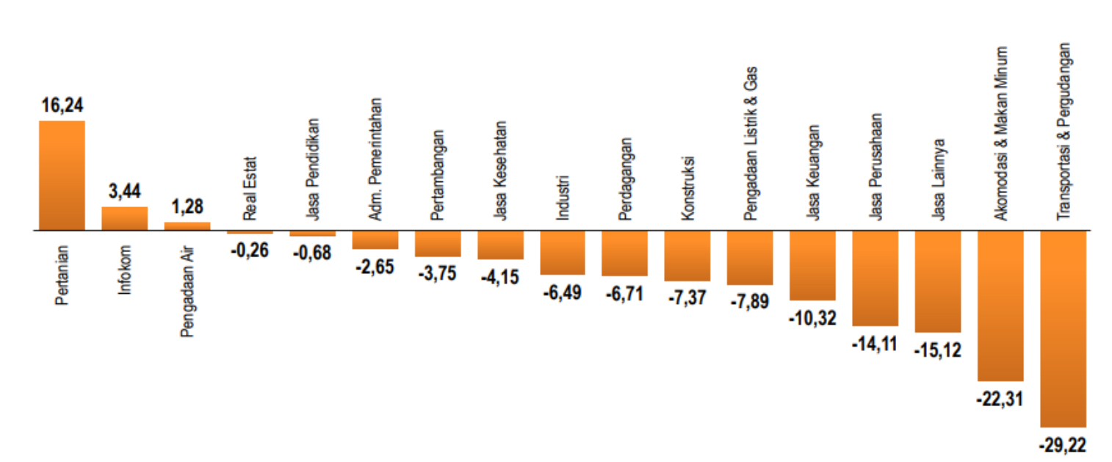
Gambar 1.1. Survei Ekonomi Indonesia Triwulan II 2020 (BPS)
Hasil Survey Kegiatan Dunia Usaha (SKDU) melaporkan penurunan aktivitas usaha pada 2020, terutama di sektor industri pengolahan, perdagangan, hotel, restoran, pertambangan, transportasi, komunikasi, dan konstruksi. Namun, sektor pertanian justru mengalami pertumbuhan positif. Meski sektor lain terpukul, pertanian tetap kuat dengan pertumbuhan 16,24% selama kuartal II/2020 menurut Badan Pusat Statistik (BPS).
Dampak COVID-19 di tahun 2020 begitu besar pada masyarakat, menciptakan gangguan signifikan di berbagai sektor dan mengakibatkan ketidakpastian. Meskipun demikian, sektor pertanian mampu mempertahankan pertumbuhan positif dan ketahanan dalam menghadapi tantangan tersebut. Tahun berikutnya, pertumbuhan pertanian masih terus berlanjut dengan 1,77% di tahun 2021 dan 1,84% di tahun 2022 dibandingkan tahun sebelumnya (Darmawan, 2022). Sektor pertanian menjadi salah satu sektor yang tangguh selama pandemi, memenuhi kebutuhan pangan dan menciptakan lapangan kerja. Hal ini menciptakan kontras dengan sektor-sektor lain yang mengalami penurunan.
Perkembangan teknologi pada saat ini telah berkembang pesat, beragam aplikasi telah diciptakan dan digunakan untuk memudahkan banyak hal. Sehingga dalam kehidupan manusia sekarang, perancangan aplikasi merupakan salah satu perkembangan teknologi yang sangat berguna bagi kehidupan. Berdasarkan dari data yang menunjukkan bahwa sektor pertanian tetap tumbuh dengan baik di tengah melemahnya ekonomi nasional akibat pandemi Covid-19 dan permasalahan lainnya di bidang tenaga kerja, maka dibangunlah sebuah aplikasi TANDUR.
TANDUR adalah sebuah platform yang menghubungkan petani, pemilik tanah, penjual dan pembeli produk pertanian untuk bersama sama bersinergi dalam bidang pertanian dengan sistem virtual touch melalui gawai. Aplikasi TANDUR menyediakan beberapa fitur untuk kolaborasi diantaranya Urban farming, Ground garden, dan Sewakan Lahan. Fitur tersebut diperuntukkan untuk masyarakat yang ingin berkebun atau bertani namun memiliki keterbatasan pada lahan. Selain itu TANDUR juga membantu mendistribusikan hasil tani yang dapat dilakukan dengan jangkauan yang luas dan penjualan hasil tani dapat dilakukan langsung dengan pembeli. Melalui aplikasi TANDUR, transaksi tidak hanya dengan orang lokal, melainkan bisa di tingkat regional dan nasional tanpa mengenal batas ruang dan waktu. Selain itu berbagai keperluan terkait pengelolaan lahan pertanian juga tersedia, mulai dari bibit, pupuk, obat pertanian, dan berbagai peralatan yang dibutuhkan petani. Dengan dibangunnya sistem ini diharapkan masyarakat bisa memperkuat ekonominya melalui sektor pertanian.
Penelitian ini merujuk pada studi yang dilakukan oleh Muhammad Azrul Hamzah pada tahun 2021 dengan judul "Perancangan UI/UX Aplikasi Mobile Kolaborasi Urban farming dengan Metodologi Design Thinking". Penelitian tersebut bertujuan untuk mengembangkan design aplikasi mobile yang memfasilitasi kolaborasi dalam kegiatan urban farming, dengan fokus pada perancangan antarmuka pengguna (UI) yang menarik dan pengalaman pengguna (UX) yang optimal.
Penelitian ini mendapatkan dukungan dari program Nyatakan.id yang diselenggarakan oleh Kemenparekraf (Kementerian Pariwisata dan Ekonomi Kreatif). Program ini memberikan hibah untuk pengembangan aplikasi tersebut, mengakui potensi dan manfaat kolaborasi urban farming dalam mendukung pembangunan ekonomi kreatif di Indonesia.
Dengan adanya hibah tersebut, penelitian ini memiliki kesempatan untuk mengimplementasikan temuan dan rekomendasi dari penelitian sebelumnya ke dalam sebuah aplikasi mobile yang nyata. Diharapkan bahwa aplikasi yang dikembangkan melalui penelitian ini akan memberikan kontribusi positif dalam memperluas aksesibilitas dan partisipasi masyarakat dalam kegiatan urban farming, serta mendorong pertumbuhan ekonomi kreatif di bidang ini.
Penelitian ini bertujuan untuk menerapkan pengetahuan dan metodologi yang diperoleh dari penelitian sebelumnya, dengan dukungan hibah dari program Nyatakan.id, guna menghasilkan sebuah aplikasi mobile kolaboratif yang mengoptimalkan pengalaman pengguna dalam mengembangkan kegiatan urban farming di Indonesia. Pemilihan platform Android dan bahasa pemrograman Kotlin dalam pengembangan aplikasi TANDUR didasarkan pada pertimbangan teknis yang kuat. Android adalah sistem operasi paling dominan di pasar smartphone Indonesia, menjamin jangkauan luas. Kotlin, direkomendasikan oleh Google untuk pengembangan Android, menawarkan sintaks ringkas, null safety, dan integrasi yang baik dengan kode Java, meningkatkan produktivitas dan kualitas kode. Dengan demikian, kombinasi ini diharapkan memberikan pengalaman pengguna yang baik dan mendukung pertumbuhan aplikasi TANDUR dalam menghadapi tantangan ekonomi dan dampak pandemi, terutama di sektor pertanian.
Selain itu akan dari penelitian tersebut disimpulkan bahwa fitur tandur yang nantinya akan dibuat berdasarkan goal dari Hamzah (2021) seperti berikut:
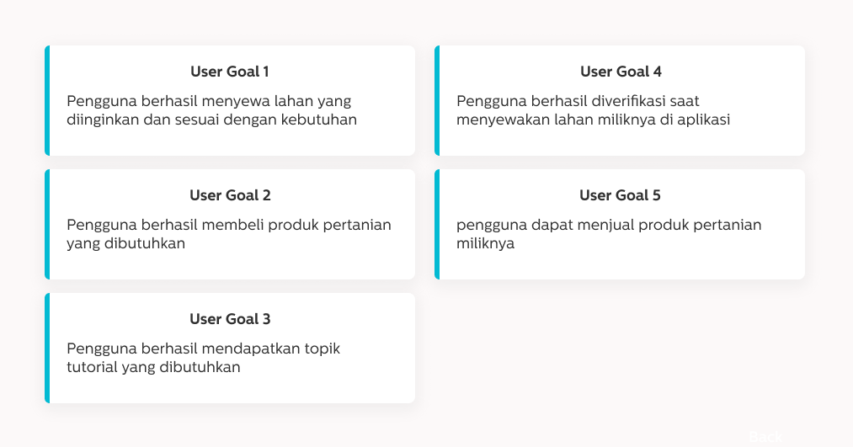
Gambar 1.2 Tandur User Goal

Rumusan Masalah
Berdasarkan latar belakang di atas, maka rumusan masalahnya adalah bagaimana mengembangkan aplikasi Tandur kolaborasi petani urban berbasis mobile?

Tujuan
Tujuan perancangan ini adalah mengembangkan aplikasi mobile sewa menyewa lahan untuk petani urban bernama TANDUR.

Manfaat
- Mendorong pemanfaatan lahan tani yang tersedia di daerah urban agar dimanfaatkan secara maksimal
- Membantu memfasilitasi masyarakat dalam berkolaborasi pada bidang pertanian.
- Membantu memfasilitasi kebutuhan pertanian dan pemasaran produk pertanian.
- Mendorong kolaborasi petani urban menjadi semakin mudah dan cepat.
- Mendukung urban farming dan pertanian berkelanjutan.
- Akses informasi mengenai ketersediaan lahan, produk serta edukasi mengenai urban farming yang mudah diakses.
- Menjadi model implementasi Program Nyatakan.id yang telah memberikan dukungan hibah.

Batasan Masalah
Batasan masalah dari penelitian ini adalah:
- Pengembangan aplikasi dilakukan berbasis mobile menggunakan Native Kotlin.
- Backend dari aplikasi dikembangkan menggunakan Laravel 8, yang saat ini sedang dilakukan penelitiannya.
- Frontend web serta admin dari aplikasi Tandur dikembangkan menggunakan React JS 18.2.0, yang saat ini sedang dilakukan penelitiannya.
- Target pengembangan aplikasi pada Android 12 .
- Pembayaran pada aplikasi menggunakan payment gateway Midtrans.
- Fitur Urban farming untuk sewa menyewa lahan.
- Fitur Pasar Tandur untuk jual beli hasil urban farming
- Fitur Ground garden untuk jual beli keperluan urban farming.
- Fitur Belajar Nandur yang memuat tips untuk melakukan urban farming.

Metodologi Penelitian
Metodologi penelitian ini mencakup aspek-aspek sebagai berikut:

Tempat dan Waktu Penelitian
Tempat penelitian dipusatkan di area Kota Malang dan difokuskan kepada masyarakat urban dan para pegiat pertanian serta pemilik lahan yang merupakan calon pengguna dari Tandur. Waktu penelitian ditetapkan pada semester ganjil dan genap tahun ajaran 2022/2023.

Bahan dan Alat Penelitian
Bahan dan alat yang akan digunakan untuk menunjang penelitian ini adalah :

Perangkat Lunak
Perangkat lunak yang akan digunakan dalam penelitian ini yaitu Android Studio, Figma, dan Postman.

Observasi
Observasi dilakukan dengan mengamati relevansi dari desain aplikasi yang telah dirancang dari penelitian sebelumnya terhadap pengguna. Apakah diperlukan penyesuaian dalam hal fitur dan flow dari aplikasi. Hal ini dilakukan agar aplikasi yang dirancang sesuai dengan kondisi yang ada di lapangan.

Pengumpulan Data
Penelitian yang dilakukan untuk memperoleh data adalah menggunakan penelitian kualitatif. Adapun jenis data dari penelitian ini ada dua jenis yaitu :
- Data Primer
Sumber utama dari penelitian ini adalah data dari penelitian sebelumnya yang dilakukan oleh Muhammad Azrul yang berjudul “Perancangan UI/U Aplikasi Mobile Kolaborasi Urban farming dengan Metodologi Design Thinking”. Dari sumber data tersebut dapat diperoleh beberapa informasi tentang kebutuhan target pengguna, seperti informasi apa saja yang dibutuhkan saat sewa-menyewa lahan. Kemudian juga relevansi dari fitur-fitur yang telah di rancang pada penelitian sebelumnya.
- Data Sekunder
Data sekunder ini bersumber dari penelitian sebelumnya yang relevan dalam bentuk jurnal atau laporan tugas akhir. Data juga didapatkan dengan menganalisis aplikasi bidang pertanian lainnya.

Analisis Data
Analisa data ialah upaya atau cara untuk mengolah data menjadi informasi sehingga karakteristik data tersebut bisa dipahami dan dimanfaatkan untuk solusi permasalahan, terutama masalah yang berkaitan dengan penelitian.
Model analisa data dalam penelitian ini menggunakan model analisa data kualitatif dengan cara melakukan Focus Group Discussion (FGD). Dimana semua informasi yang terkumpul diolah dengan melakukan diskusi tim mengenai fitur yang diperlukan berdasarkan design yang telah ada. Serta pencarian sumber data melalui artikel, buku, dan sumber-sumber di internet yang berkaitan dengan pelaksanaan rancangan aplikasi berbasis Android.

Prosedur Penelitian
Tahap penelitian dimulai dengan tahap diskusi, yang meliputi studi literasi dari penelitian terdahulu yang telah menghasilkan desain antarmuka pengguna (UI/UX), serta pencarian informasi melalui internet. Tujuan dari tahap ini adalah untuk memahami landasan dan tren terkini dalam desain antarmuka serta mengumpulkan wawasan yang diperlukan untuk mengembangkan aplikasi yang berkualitas. Setelah mengumpulkan landasan tersebut, tahap berikutnya adalah menentukan identifikasi masalah yang akan diselesaikan oleh aplikasi yang akan dikembangkan. Tahap ini melibatkan analisis mendalam terhadap potensi masalah yang dihadapi oleh pengguna, sehingga solusi yang dihasilkan dapat memberikan dampak positif dan signifikan pada pengalaman pengguna.
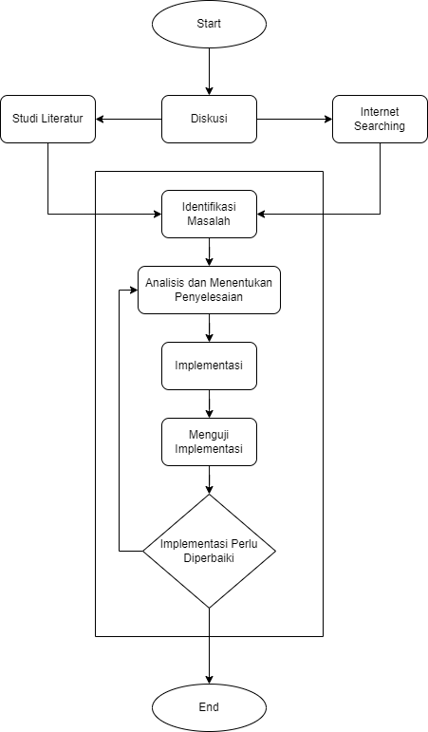
Gambar 1.3 Flowchart Prosedur Penelitian
Selanjutnya, langkah penentuan fitur diperlukan untuk merancang solusi yang sesuai dengan kebutuhan dan relevansi desain yang sudah ada. Pada tahap ini, fitur-fitur yang dibutuhkan oleh pengguna akan dianalisis secara teliti, serta akan dipastikan bahwa fitur tersebut terintegrasi dengan baik dalam desain UI/UX yang ada. Setelah merumuskan solusi dan merancang fitur-fitur yang tepat, proses implementasi akan dilakukan dengan menerapkan desain UI/UX yang telah dirancang pada platform Android. Tahap implementasi ini penting untuk memastikan bahwa desain dan fitur yang telah direncanakan dapat diwujudkan dalam bentuk aplikasi yang berfungsi dengan baik dan responsif pada perangkat Android. Selanjutnya, tahap pengujian akan dilakukan untuk mengidentifikasi potensi masalah dan kesalahan yang mungkin terjadi selama penggunaan aplikasi pada platform Android. Jika ditemukan kesalahan atau perbaikan yang diperlukan, langkah perbaikan akan diambil untuk memastikan kualitas dan kinerja aplikasi yang optimal sebelum melanjutkan ke tahap implementasi berikutnya.

Sistematika Penulisan
BAB I :Pendahuluan
Berisi penjelasan mengenai latar belakang, rumusan masalah, tujuan, manfaat, batasan masalah, metode, dan sistematika penulisan.
BAB II : Tinjauan Pustaka
Bab ini berisikan teori yang berupa pengertian dan definisi yang diambil dari kutipan buku, artikel jurnal, dan dokumen lain yang berkaitan dengan perancangan.
BAB III : Analisis Dan Perancangan
Bab ini berisi identifikasi beserta pemecahan masalah yang diambil dan menentukan konsep perancangan beserta proses perancangan.

BAB IV : Pembahasan
Pada bab ini berisi pembahasan tentang produk yang dirancang dan memuat tentang visualisasi produk yang telah dirancang.
BAB V : Penutup
Bab ini berisi tentang kesimpulan yang memuat rangkuman hasil perancangan yang dijelaskan secara singkat, padat, dan jelas. Pada bab ini juga berisi saran untuk pengembangan produk lebih lanjut.

